Lotnicze Tratwy Ratunkowe RFD Heliraft i RFD Aerolite podczas serwisu i przegladu autoryzowanego w Warsztatach Sprzetu Ratowniczego Marynarki Wojennej w Gdyni.
Zdjecia zostaly zrobione podczas szkolenia.
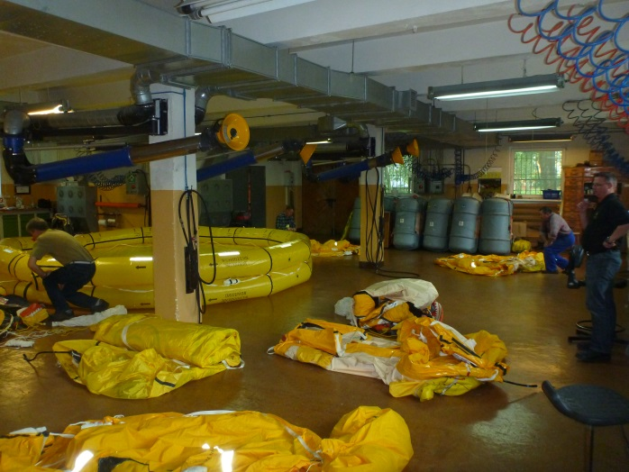  Nadmuchanana tratwa Aerolite 46 | 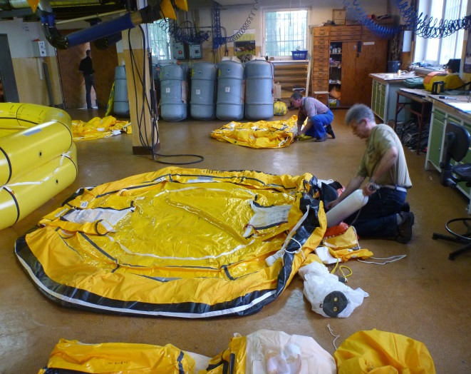  Tratwa Ratunkowa Heliraft F10R SAR
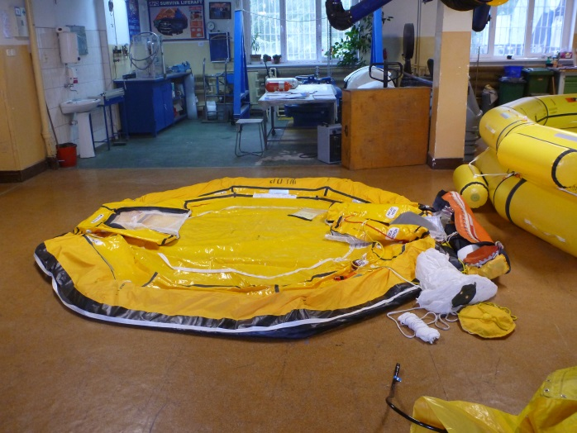  Rozlozony Heliraft F10R SAR | 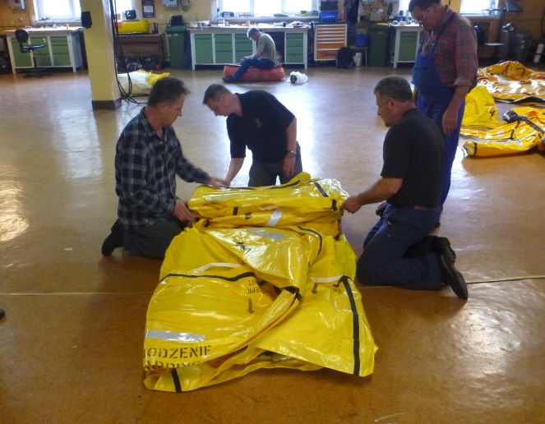  Skladanie tratwy Aerolite 30
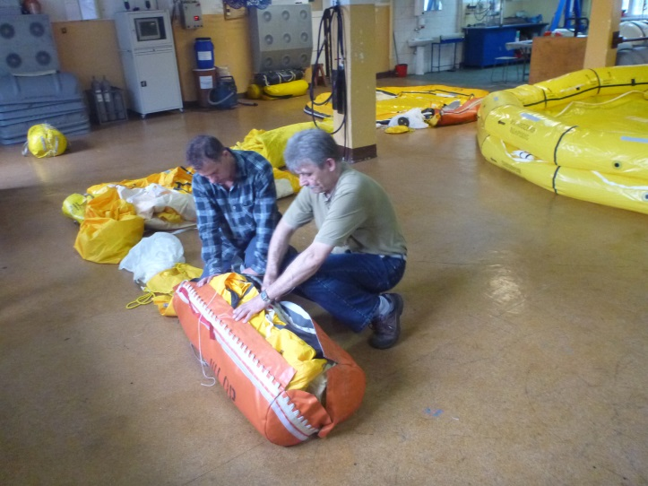 | 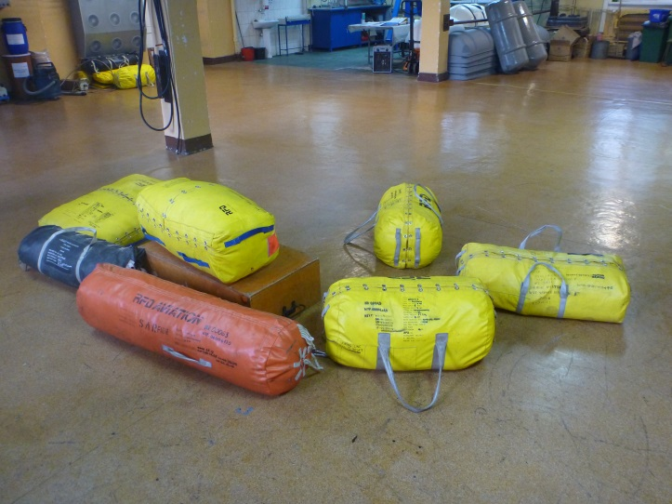
Pakowanie tratwy Heliraft F10R SAR | Zapakowane tratwy RFD Heliraft i RFD Aerolite

